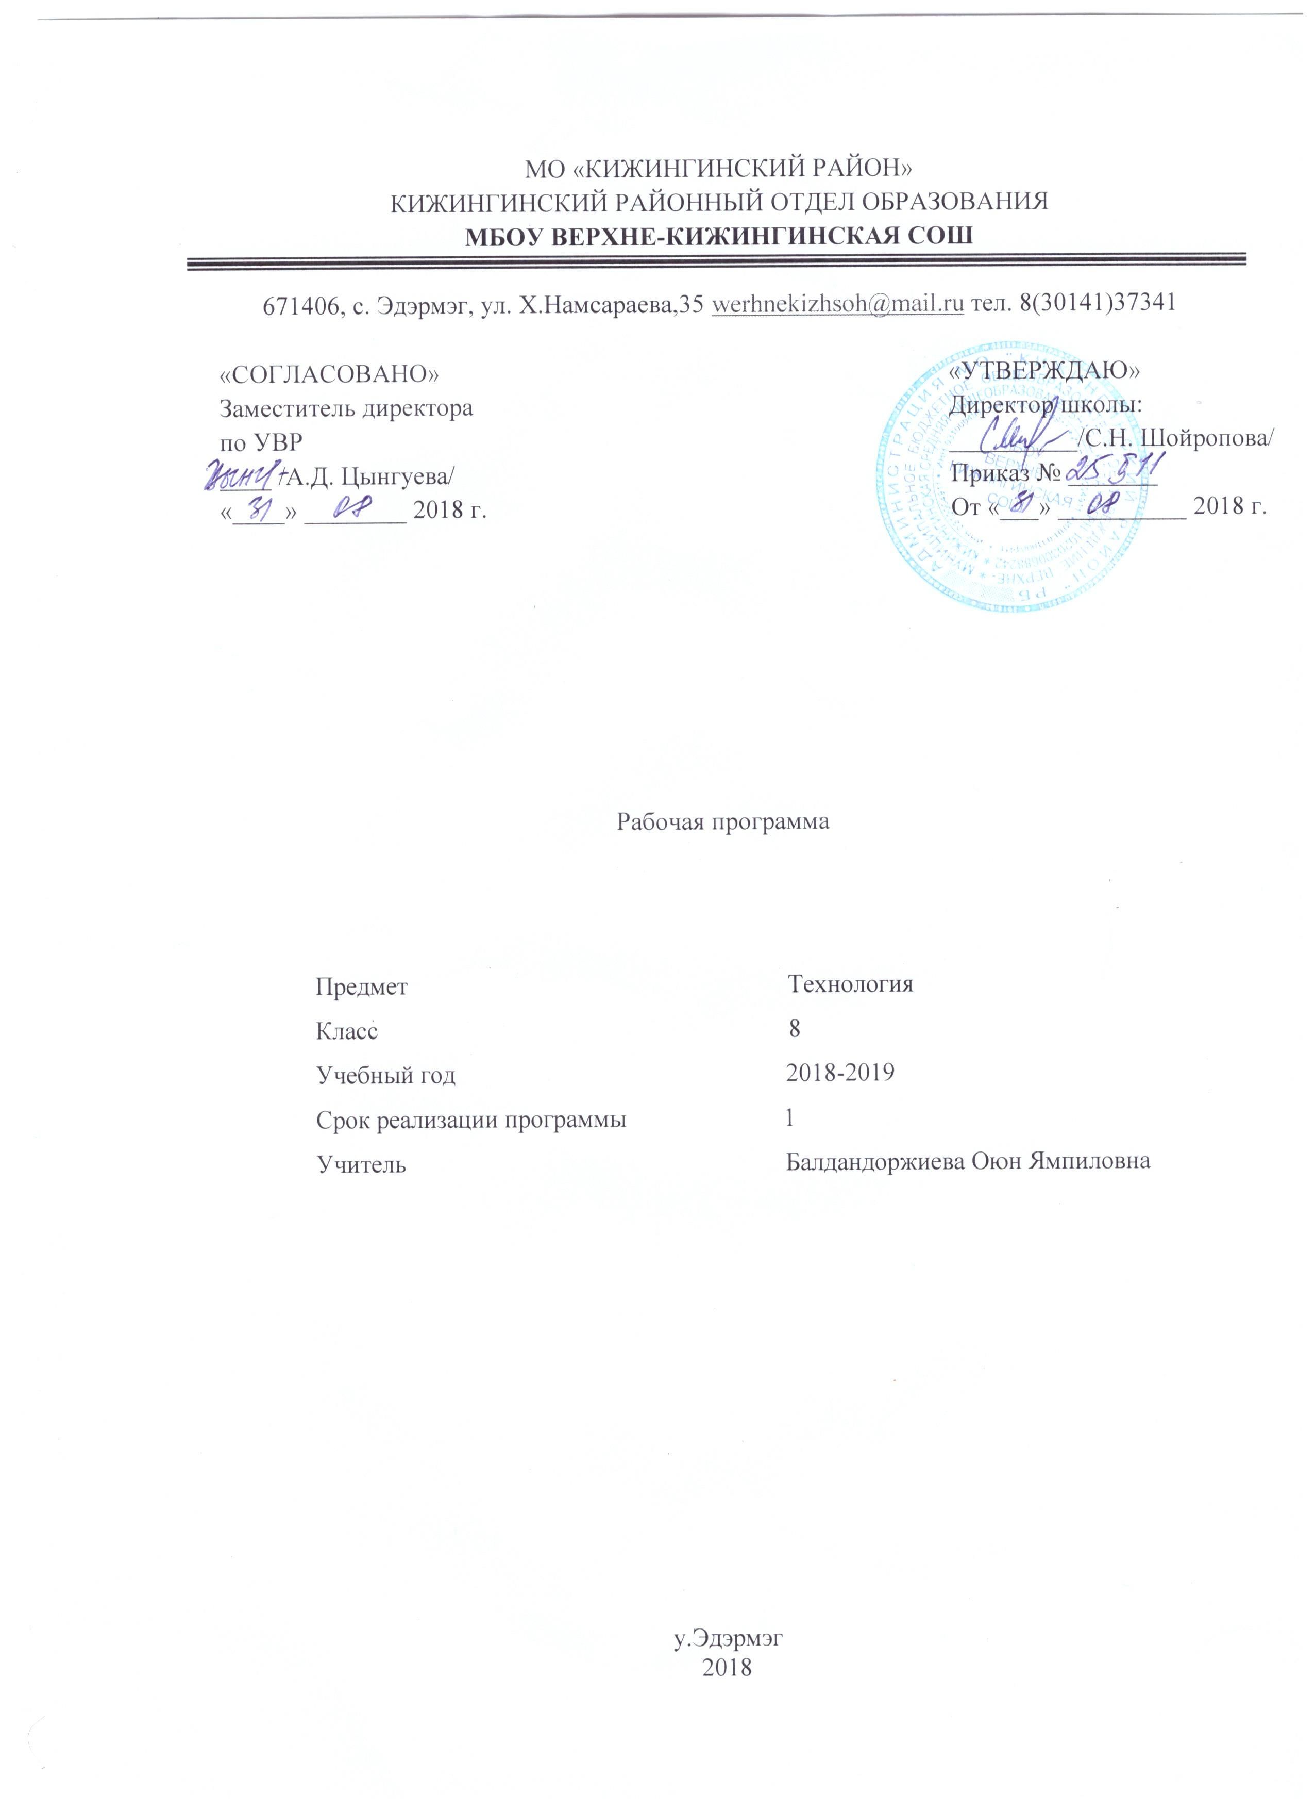
ПЛАНИРУЕМЫЕ ОБРАЗОВАТЕЛЬНЫЕ РЕЗУЛЬТАТЫ ОСВОЕНИЯ ПРЕДМЕТА, КУРСА (ФГОС)

Личностные | проявление познавательных интересов и активности в данной области предметной технологической деятельности;  - выражение желания учиться и трудиться в промышленном производстве для удовлетворения текущих и перспективных потребностей;  - развитие трудолюбия и ответственности за качество своей деятельности;  - овладение установками, нормами и правилами научной организации умственного и физического труда;  - самооценка своих умственных и физических способностей для труда в различных сферах с позиций будущей социализации и стратификации;  - становление профессионального самоопределения в выбранной сфере профессиональной деятельности;  - планирование образовательной и профессиональной карьеры;  осознание необходимости общественно-полезного труда как условия безопасной и эффективной социализации;  - бережное отношение к природным и хозяйственным ресурсам;  - готовность к рациональному ведению домашнего хозяйства;  - проявление технико-технологического и экономического мышления при организации своей деятельности;  - самооценка готовности к предпринимательской деятельности в сфере обслуживающего труда.
Метапредметные | - планирование процесса познавательно-трудовой деятельности;  - определение адекватных условиям способов решения учебной или трудовой задачи на основе заданных алгоритмов.  - комбинирование известных алгоритмов технического и технологического творчества в ситуациях, не предполагающих стандартного применения одного из них;  - проявление нестандартного подхода к решению учебных и практических задач в процессе моделирования изделия или технологического процесса;  - мотивированный отказ от образца объекта труда при данных условиях, поиск новых решений возникшей технической или организационной проблемы;  - самостоятельная организация и выполнение различных творческих работ по созданию технических изделий;  - виртуальное и натурное моделирование технических и технологических процессов объектов;  - приведение примеров, подбор аргументов, формулирование обоснованных выводов по обоснованию технико-технологического и организационного решения; отражение в устной или письменной форме результатов своей деятельности;  - выявление потребностей, проектирование и создание объектов, имеющих потребительную стоимость;  - выбор для решения познавательных и коммуникативных задач различных источников информации, включая энциклопедии, словари, интернет-ресурсы и другие базы данных;  - использование дополнительной информации при проектировании и создании объектов, имеющих личностную или общественно значимую потребительную стоимость;  - согласование и координация совместной познавательно-трудовой деятельности с другими ее участниками;  - объективное оценивание вклада своей познавательно-трудовой деятельности в решение общих задач коллектива;  - оценивание своей познавательно-трудовой деятельности с точки зрения нравственных, правовых норм, эстетических ценностей по принятым в обществе и коллективе требованиям и принципам;  - диагностика результатов познавательно-трудовой деятельности по принятым критериям и показателям.  - обоснование путей и средств устранения ошибок или разрешения противоречий в выполняемых технологических процессах;  - соблюдение норм и правил культуры труда в соответствии с технологической культурой производства;  - соблюдение норм и правил безопасности познавательно-трудовой деятельности и созидательного труда.
Предметные | - В познавательной сфере:  - рациональное использование учебной и дополнительной технической и технологической информации для проектирования и создания объектов труда;  - оценка технологических свойств материалов и областей их применения;  - ориентация в имеющихся и возможных технических средствах и технологиях создания объектов труда;  - владение алгоритмами и методами решения технических и технологических задач;  - классификация видов и назначения методов получения и преобразования материалов, энергии информации, объектов живой природы и социальной среды, а также соответствующих технологий промышленного производства;  - распознавание видов, назначения материалов, инструментов и оборудования, применяемого в техническом труде;  - владение кодами и методами чтения и способами графического представления технической и технологической информации;  - применение общенаучных знаний по предметам естественно-математического цикла в подготовке и осуществлении технологических процессов для обоснования и аргументации рациональности деятельности;  - владение способами научной организации труда, формами деятельности, соответствующими культуре труда и технологической культуре производства;  - применение элементов прикладной экономики при обосновании технологий и проектов.  - В трудовой сфере:  - планирование технологического процесса и процесса труда;  - подбор материалов с учетом характера объекта труда и технологии;  - проведение необходимых опытов и исследований при подборе материалов и проектировании объекта труда;  - подбор инструментов и оборудования с учетом требований технологии и материально-энергетических ресурсов;  - проектирование последовательности операций и составление операционной карты работ;  - выполнение технологических операций с соблюдением установленных норм, стандартов и ограничений;  - соблюдение норм и правил безопасности труда и пожарной безопасности;  - соблюдение трудовой и технологической дисциплины;  - обоснование критериев и показателей качества промежуточных и конечных результатов труда;  - выбор и использование кодов и средств представления технической и технологической информации и знаковых систем (текст, таблица, схема, чертеж, эскиз, технологическая карта и др.) в соответствии с коммуникативной задачей, сферой и ситуацией общения;  - подбор и применение инструментов приборов и оборудования в технологических процессах с учетом областей их применения;  - контроль промежуточных и конечных результатов труда по установленным критериям и показателям с использованием контрольных и мерительных инструментов;  - выявление допущенных ошибок в процессе труда и обоснование способов их исправления;  - документирование результатов труда и проектной деятельности;  - расчет себестоимости продукта труда;  - экономическая оценка возможной прибыли с учетом сложившейся ситуации на рынке товаров и услуг.  - В мотивационной сфере:  - оценивание своей способности и готовности к труду в конкретной предметной деятельности;  - оценивание своей способности и готовности к предпринимательской деятельности;  - выбор профиля технологической подготовки в старших классах полной средней школы или профессии в учреждениях начального профессионального или среднего специального обучения;  - выраженная готовность к труду в сфере материального производства;  - согласование своих потребностей и требований с другими участниками познавательно-трудовой деятельности;  - осознание ответственности за качество результатов труда;  - наличие экологической культуры при обосновании объекта труда и выполнении работ;  - стремление к экономии и бережливости в расходовании времени, материалов, денежных средств и труда.  - В эстетической сфере:  - моделирование художественного оформления объекта труда;  - разработка варианта рекламы выполненного технического объекта;  - эстетическое и рациональное оснащение рабочего места с учетом требований эргономики и научной организации труда;  - опрятное содержание рабочей одежды.  5. В коммуникативной сфере:  - формирование рабочей группы для выполнения технического проекта с учетом общности интересов и возможностей будущих членов трудового коллектива;  - выбор знаковых систем и средств для кодирования и оформления информации в процессе коммуникации;  - оформление коммуникационной и технологической документации с учетом требований действующих стандартов;  - публичная презентация и защита проекта технического изделия;  - разработка вариантов рекламных образов, слоганов и лейблов;  - потребительская оценка зрительного ряда действующей рекламы.  - В психофизической сфере  - развитие способностей к моторике и координации движений рук при работе с ручными инструментами и выполнении станочных операций;  - достижение необходимой точности движений при выполнении различных технологических операций;  - соблюдение требуемой величины усилия, прикладываемого к инструменту с учетом технологических требований;  - сочетание образного и логического мышления в процессе проектной деятельности.

СОДЕРЖАНИЕ УЧЕБНОГО ПРЕДМЕТА, КУРСА

Раздел / тема | Содержание
Введение | Теоретические сведения. Цель и задачи изучения предмета «Технология» в 8 классе. Содержание предмета. Последовательность его изучения. Санитарно-гигиенические требования при работе. Организация учебного процесса. Практические работы. Знакомство с содержанием и последовательностью изучения предмета «Технология» в 8 классе.
Технология ведения дома | Основные понятия, цели и задачи экономики. Рыночная система хозяйствования.  Понятия «макро» и «микро» экономики. Цели и задачи экономики. Рыночные отношения. Рынок труда. Конкуренция, законы конкурентной борьбы. Отличие плановой экономики от рыночной. Семья - первичная социально экономическая ячейка общества.  Семья как экономическая ячейка общества  Экономические связи в семье, семья в экономической сфере общества, цели и задачи семейной экономики. Семейное хозяйство, его составляющие, ресурсы семьи, потребности.  Практические занятия  Составление пирамиды потребностей своей семьи.  Характеристика ресурсов своей семьи.  Предпринимательство в семье  История предпринимательства в России. Предпринимательство как вид деятельности. Место и роль предпринимателя в рыночной экономике. Экономический интерес и этика предпринимателя, стратегия, организационно-правовые формы предпринимательства в России.  Практическое занятие  Рассмотрение работ и услуг, которые могут быть источником дохода школьников(реализация изделий, выполняемых на уроках технологии).  Потребности семьи  Выявление потребностей в семье и их удовлетворения. Составление «Пирамиды потребностей». Причины, влияющие на благосостояние семьи. Классификация покупок по признаку рациональной потребности.  Практические занятия  Рассчитать затраты на приобретение необходимых вещей.  Определить положительные и отрицательные качества приобретенных вещей.  Информация о товарах. Торговые символы, этикетки и штрихкоды.  Семья, как основной потребитель товаров.. Покупка товаров, свойства товаров и услуг, правила покупки.  Практические занятия  Разработка рекламы на конкретный вид товара или услуги.  Разработка товарного ярлыка.  Бюджет семьи. Доходная и расходная части бюджета.  Связь «государство- семья». Понятие о бюджете семьи. Источник доходов семьи. Роль школьника в увеличении доходов семьи, постоянные и переменные расходы. Распределение бюджета. Расходы на услуги, питание, оплату коммунальных услуг, семейных потребностей. Потребительская корзина. Уровень жизни. Учет, планирование, организация домашней экономики. Экономические возможности и потребности семьи. Покупка товаров и услуг, изучение коньюнктуры рынка, защита прав потребителей. Экономия средств. Анализ и планирование семейного бюджета.  Практические занятия  Выполнение экономических расчетов доходной и расходной части семейного бюджета .  Определение баланса семьи.  Определение статуса семьи (расчет душевого дохода).  Расходы на питание.  Рациональное питание. Принципы расходов на питание в семье, учет, правила покупки  Практические занятия  Определение затрат на питание на неделю.  Сбережения. Личный бюджет.  Доходы и расходы. Способы сбережения денежных средств семьи. Ведение хозяйственной книги. Расходы школьника.  Практическое занятие  Выявит способы сбережения денежных средств.  Составить бухгалтерскую книгу учета расходов школьника  Экономика приусадебного участка.  Значение приусадебного участка. Виды работ на приусадебном участке. Доход.  Практическое занятие  Посчитать экономию средств на питание за счет приусадебного участка
Декоративно-прикладное творчество. | Виды одежды. Украшение одежды.  История возникновения одежды. Национальный костюм и его особенности. Использование национального колорита в современном костюме. Виды украшений. Народный стиль.  Гармония цвета. Цветовое решение костюма. Цветосочетания.  Определение основных цветовых понятий. Цветовой круг и его спектры. Виды гармоний в цвете, использование свойств цвета в одежде.  Согласованность цветовых решений в орнаменте и узорах. Холодные, теплые, хроматические и ахроматические цвета. Цветовые контрасты.  Практические работы:  Придумать и зарисовать модели используя гармонии сходства и контраста.  Выполнить аппликацию в технике коллажа, используя подбор ткани по цвету, рисунку и фактуре.  Современное направление в моде  Цели и задачи моделирования одежды. Создание композиции костюма. Основные тенденции направлений в моде.  Практическая работа: Работа с журналами моды- выявить направление стилей в современной одежде. Найти и рассмотреть модели с использованием элементов народного стиля.  Художественная вышивка. Художественное творчество.  Вышивка, как национальное искусство. История, традиции и виды вышивок. Направления современной вышивки, изготовление изделий с использованием вышивки, просмотр слайдов.  Разновидности творчества. Потребности человека в занятиях творчеством. Зарождение и развитие художественного творчества.  Практическая работа: Из бумаги сделать рамки одного внутреннего размера, но разной формы. Наложить их на один и тот же рисунок и посмотреть, как меняется восприятие.  Вышивка.  Традиционные виды рукоделия и декоративно- прикладного творчества. Применение вышивки в народном и современном костюме. Знакомство с видами вышивки. Технология выполнения различных вышивок.  Практические работы: Зарисовка традиционных орнаментов, определение колорита и материалов для вышивки. Организация рабочего места для ручного шитья. Определение места и размера узора на изделии. Вышивание образцов гла-дью, стебельчатым швом, крестом.
Электротехника | Источники электроэнергии. Электрический ток. Проводники тока и изоляторы. Приемники (потребители) электроэнергии.  Электрическая цепь, ее элементы, их условное обозначение. Принципиальная и монтажная схемы. Понятие «комплектующая арматура». Параметры потребителей и источников электроэнергии. Типы электроизмерительных приборов.  Организация рабочего места для электротехнических работ. Электромонтажные инструменты. Классы и типы электронагревательных приборов  Электромагнитное реле, его устройство. Принцип действия электрического звонка. Виды электроосветительных приборов. История их изобретения, принцип действия.  Устройство современной лампы накаливания, мощность, срок службы. Регулировка освещенности. Люминесцентное и неоновое освещение. Конструкция люминесцентной и неоновой ламп. Достоинства и недостатки люминесцентных ламп и ламп накаливания.  Классы и типы электронагревательных приборов. Устройство и требования к нагревательным элементам. Принцип работы биметаллического терморегулятора. Правила безопасного пользования бытовыми электроприборами.  Назначение электрических двигателей. Устройство и принцип действия коллекторного электродвигателя постоянного тока. Развитие электроэнергетики. Возобновляемые виды топлива. Термоядерное горючее. Использование водорода. Электромобиль. Энергия солнца и ветра. Энергосбережение.  Практические работы. Изучение элементов электрической цепи, их условного обозначения, комплектующей арматуры. Определение по параметрам электросчетчика максимально допустимой мощности квартирной электросети. Вычисление суточного расхода электроэнергии квартиры и расчет ее стоимости. Сборка электрической цепи с элементами управления и защиты.
Художественные изделия для оформления интерьера | Ремонтно-строительные работы в доме. Характеристики основных функциональных зон в жилых помещениях; инженерные коммуникации в жилых помещениях, виды ремонтно-отделочных работ; материалы и инструменты для ремонта и отделки помещений; основные виды бытовых домашних работ; средства оформления интерьера; назначение основных видов современной бытовой техники.  Практические работы Частичный ремонт оконного блока. Утепление дверей и окон
Технология исследовательской и проектной деятельности | Творческие проекты.Виды проектов, их целесообразность, актуальность. Выбор и обоснование творческого проекта. Оценка решения поставленной проблемы. Выбор материала проекта. Планирование процесса изготовления. Оценка стоимости изделия Последовательность выполнения проекта. Определение потребности, выбор темы проекта. Составление технологической карты.  Взаимосвязь всех этапов проектной деятельности (поискового, технологического, заключительного). Основные и дополнительные компоненты проекта. Проведение исследований. Связь дизайна и технологии. Дизайн-анализ изделия. Дизайн-подход при выполнении проектов. Техника изображения объектов. Пожелания конечного потребителя (покупателя), рынка. Функциональное назначение изделия; допустимые пределы стоимости; экологичность производства изделия и его эксплуатации; безопасность при пользовании и др. Испытание и оценка изделия.  Практические работы. Изготовление проекта. Защита проекта.

.

ТЕМАТИЧЕСКОЕ ПЛАНИРОВАНИЕ

№ урока | Тема урока | Количество уроков
1 | Введение | 1
Технология ведения дома (10 часов)
2 | Основные понятия, цели и задачи экономики. Рыночная система хозяйствования. | 1
3 | Семья как экономическая ячейка общества | 1
4 | Предпринимательство в семье | 1
5 | Потребности семьи | 1
6 | Информация о товарах. | 1
7 | Торговые символы, этикетки и штрихкоды | 1
8 | Бюджет семьи. Доходная и расходная части бюджета. | 1
9 | Расходы на питание. | 1
10 | Сбережения. Личный бюджет. | 1
11 | Экономика приусадебного участка. | 1
Декоративно-прикладное творчество (6 часов)
12 | Виды одежды. Украшение одежды. | 1
13 | Гармония цвета. Цветовое решение костюма. Цветосочетания. | 1
14 | Современное направление в моде | 1
15 | Художественная вышивка. | 1
16 | Художественное творчество. | 1
17 | Вышивка | 1
Художественные изделия для оформления интерьера(6 часов)

18 | Ремонтно-строительные работы в доме. | 1
19 | Материалы и инструменты для ремонта и отделки помещений | 1
20 | Основные виды бытовых домашних работ
21 | Средства оформления интерьера | 1
22 | Назначение основных видов современной бытовой техники | 1
23 | Безопасность ручных работ | 1
Электротехника ( 7часов)
24 | Источники электроэнергии. Электрический ток. | 1
25 | Классы и типы электронагревательных приборов. | 1
26 | Назначение электрических двигателей. | 1
27 | Электромагнитное реле, его устройство. | 1
28 | Устройство современной лампы накаливания, мощность, срок службы. | 1
29 | Развитие электроэнергетики. | 1
30 | Правила безопасного пользования бытовыми электроприборами. | 1
Технология исследовательской и проектной деятельности (5 часов)
31 | Проектирование как сфера профессиональной деятельности | 1
32 | Последовательность проектирования | 1
33 | Изготовление проектов | 1
34 | Защита проектов | 1
35 | Защита проектов | 1

УЧЕБНО-МЕТОДИЧЕСКОЕ ОБЕСПЕЧЕНИЕ
ОБРАЗОВАТЕЛЬНОГО ПРОЦЕССА

№ | Авторы | Название | Год издания | Издательство
1 | Симоненко В.Д. | Учебник для учащихся 8 класса общеобразовательных учреждений – 2 изд | 2005г-2008г | М.; Вента-Граф
2 | Симоненко В. Д. | Технология .5-8 классы: рабочие программы по учебникам. Модифицированный вариант для неделимых классов.
3 | Симоненко В.Д., Шелепина О.И. | «Семейная экономика»: Учебное пособие для 7-8 классов общеобр. Учрежд. Образовательная область «Технология» | 2008. | М.: «Вита-Пресс
4 | Маркуцкая С.Э. | Технология: Обслуживающий труд. Тесты. 5-7 классы. | 2009 | Москва: Экзамен
5 | Маркуцкая С.Э. | Технология в схемах, таблицах, рисунках. 5-9 классы. Обслуживающий труд. | 2009 | Москва: Экзамен

